Bo och Blås (Privatpersoner)

Omfattning: 1,5 dag
Pris: 3 620 SEK (inkl moms). OBS. Priset gäller per person med övernattning i dubbelrum för en grupp om 4-12 personer.
Förfrågan och bokning: Låsta Rum & Frukost tel +46 705 59 22 60 alt info@lastad.se
Mer information se; www.skeppstahytta.se, www.lastad.se,

Beskrivning:
Unna dig en upplevelse utöver det vanliga tillsammans med några vänner; prova på att den ädla konsten att blåsa glas i Skeppsta Hytta tillsammans med världsberömda glaskonstnären Ebba von Wachenfeldt och hennes medarbetare. Tillsammans med henne får ni prova på grunderna i glasblåsning och självklart får ni ta med er de glasprodukter ni skapat.

Övernattning sker på Låsta Rum & Frukost på Låsta Säteri som ligger mellan Mariefred och Strängnäs och ca 25 minuters bilfärd från Skeppsta. Gården har anor från 600-talet e Kr och nuvarande mangårdsbyggnad dateras från 1630-talet. På gården finns en ladugård som nyligen (2008) byggts om till ett litet familjehotell och övernattningen sker i stora bekväma, personligt inredda, dubbelrum med helkaklade badrum och TV. Runt gården breder det Sörmländska jordbrukslandskapet ut sig och trakten är rik på vilt.

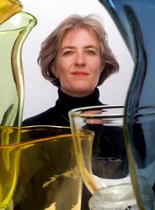
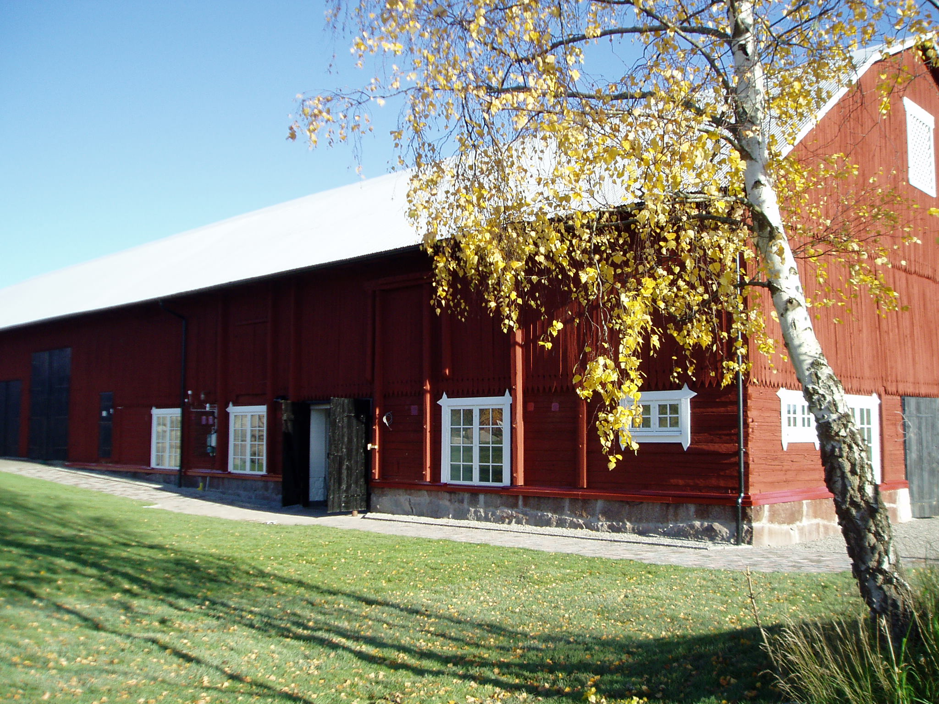
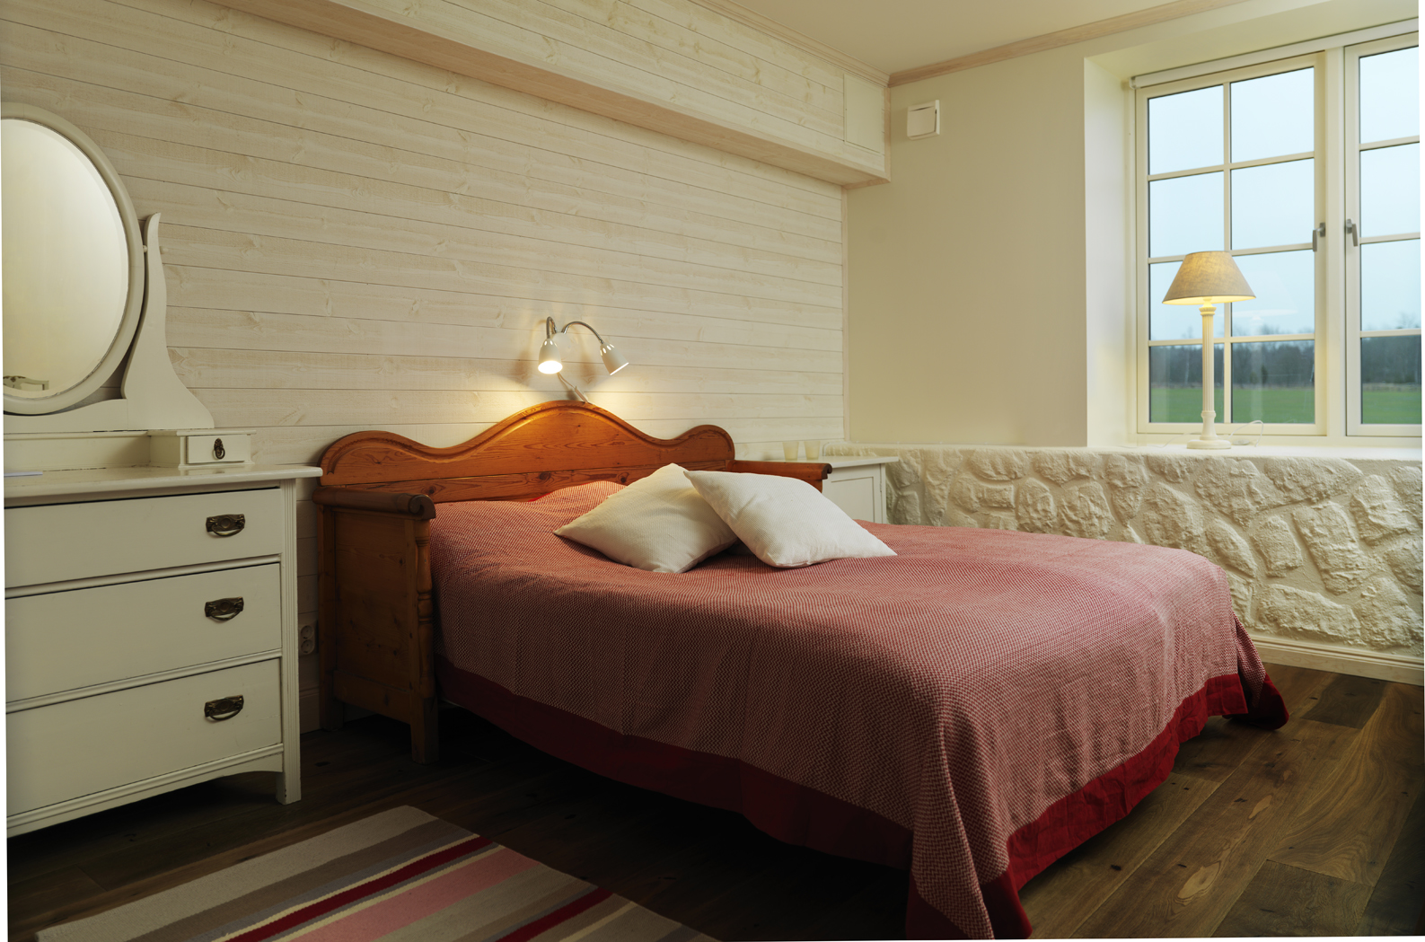

Dag 1
10.00 Ankomst Skeppsta Hytta, samling och kaffe
10.30 – 17.00 Glasblåsning på med avbrott för lunch bestående av glasugnsbakad potatis med tillbehör och eftermiddagskaffe.
18.00 Middag och övernattning på Låsta Rum & Frukost

Dag 2
9.00 Frukostbuffé på Låsta Rum & Frukost.
10.30 – 12.30 Ankomst Skeppsta Hytta för kallbearbetning av de egentillverkade glasprodukterna.
12.30 – 13.30 Sopplunch och avslutning

